宏发商业中心建设项目修建性详细规划

批前公示

**宏发商业中心建设项目修建性详细规划**已经属地自然资源部门审查，符合当地规划技术指标要求，经市规委会2023年第二次会议审议通过，拟同意该项目办理规划手续，按照有关规定，现将该项目规划予以批前公示。

**项目名称：宏发商业中心建设项目修建性详细规划**

**建设单位：云南宏发创城置业有限公司**

**项目位置：寥廓南路西侧，宝丰路南侧，康宁路北侧**

**项目建设内容及规模:**  
　 规划用地面积约92044㎡（138.07亩），建筑占地面积40039.14㎡，总建筑面积212927.57㎡，容积率1.65，建筑密度43.5%，绿地率16%，机动车位1520个，非机动车位3039个。

公示时间：2023年4月24日至5月5日（7个工作日）  
　　任何单位和个人如对该公示有异议，请在公示期内向曲靖市麒麟区自然资源局反映。反映的情况应实事求是，并附具体内容。以单位名义反映情况的应加盖公章，以个人名义反映情况的应署真实姓名和联系电话。  
　　投诉举报电话：0874—3298664（法规科）。  
　　咨询联系电话：0874—3187819（技术科）。  
附件：1.规划总平面图、经济技术指标表  
　　　2.整体鸟瞰图、单体效果图              

麒麟区自然资源局

2023年4月23日

附件1

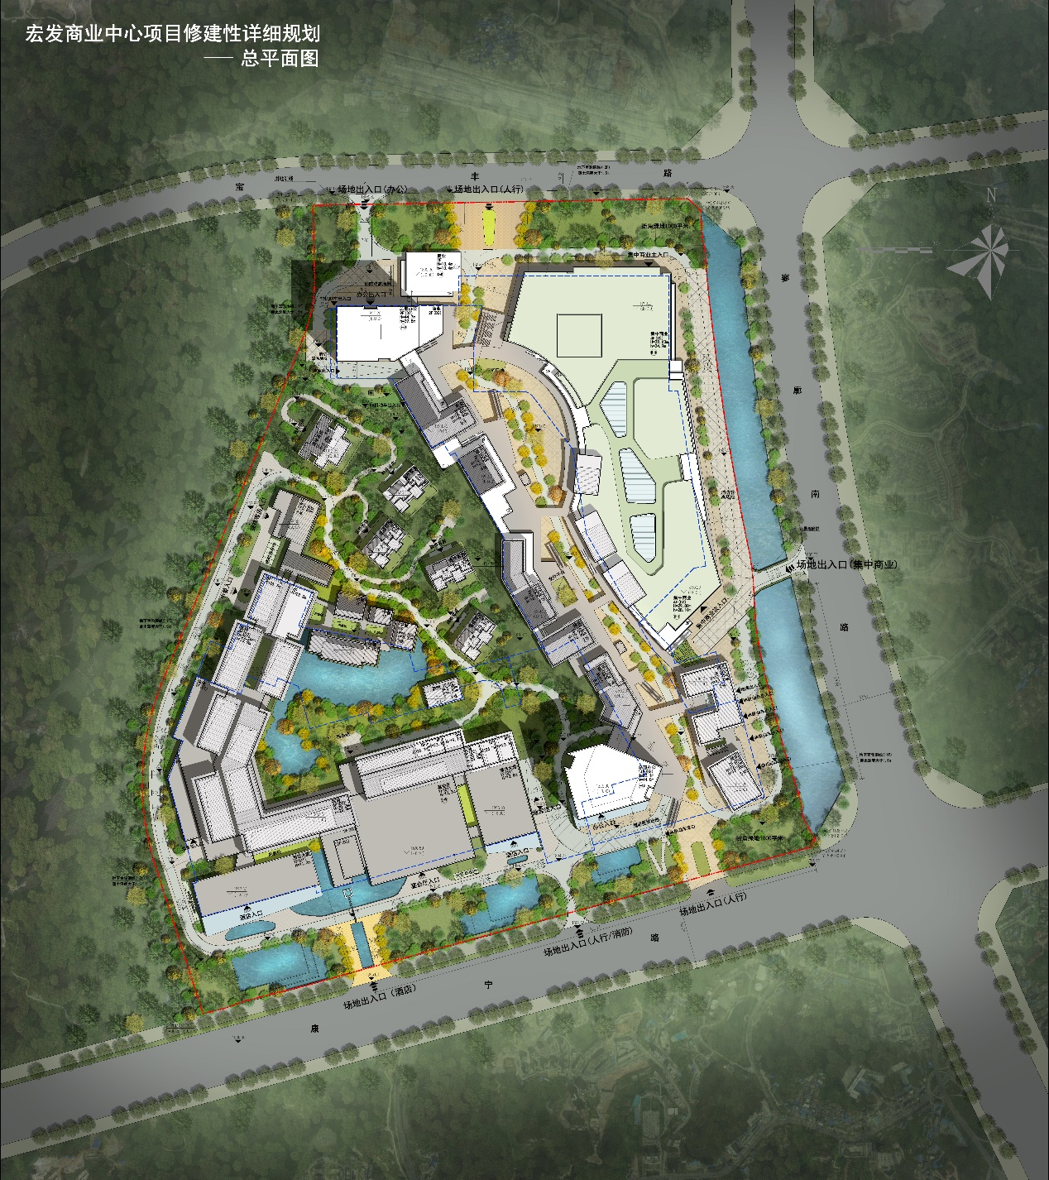

|  |  |  |  |  |
| --- | --- | --- | --- | --- |
| 总经济技术指标 | | | | |
| 分项指标 | | 数量 | 单位 | 备注 |
| 总用地面积 | | 92044.00 | ㎡ |  |
| 总建筑面积 | | 212927.57 | ㎡ |  |
| 计容总建筑面积 | | 151873.94 | ㎡ |  |
| 地上总建筑面积 | | 138435.07 | ㎡ |  |
| 其中 | 商业建筑面积 | 66992.09 | ㎡ |  |
| 办公建筑面积 | 21211.61 | ㎡ |  |
| 酒店建筑面积 | 50231.37 | ㎡ |  |
| 地下总建筑面积 | | 74492.50 | ㎡ |  |
| 容积率 | | 1.65 |  | 2.0 |
| 建筑占地面积 | | 40039.14 | ㎡ |  |
| 建筑密度 | | 43.50% |  |  |
| 绿地面积 | | 14727.04 | ㎡ |  |
| 绿地率 | | 16.00% |  |  |
| 机动车数量 | | 1520 | 个 |  |
| 非机动车数量 | | 3039 | 个 |  |

附件2

